4. Consulta de Miembros Activos por Zona Geográfica
En este ejercicio analiza el comportamiento de los socios filtrando por su fecha de ingreso (joindate BETWEEN '2024-01-01' AND '2024-12-31'), el mes de la reserva (starttime BETWEEN '2025-03-01' AND '2025-03-31') y el costo para miembros (membercost >= 5)

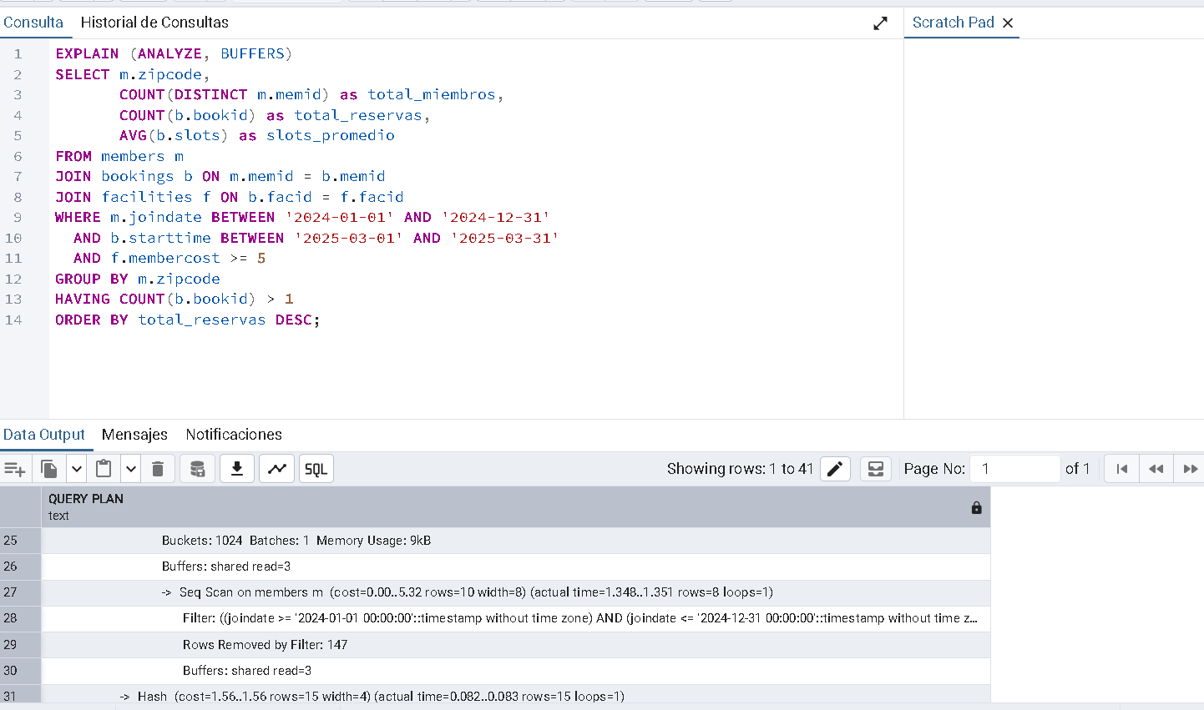

Análisis del Plan Base (Baseline)
El plan de ejecución inicial evidencia un costo elevado debido a la ausencia de soporte de índices en las operaciones de filtrado por fechas de membresía y rangos temporales de reservas:
- Cuello de botella (bookings):
  - Seq Scan on bookings b: Se realiza un escaneo secuencial completo sobre la tabla bookings, consumiendo 149 páginas de memoria (shared hit=149).
  - Filas Descartadas: El motor evalúa y descarta 20,220 filas (Rows Removed by Filter: 20220) al aplicar la condición estricta de rango temporal sobre starttime para el año 2023, sin encontrar registros coincidentes (rows=0).
- Cuello de Botella (members):
  - Seq Scan on members m: Recorre la tabla de socios descartando 138 registros (Rows Removed by Filter: 138) al evaluar el filtro por fecha de inscripción (joindate entre 2022 y 2023), aislando únicamente 17 filas candidatas.
- Estrategia de Unión y Planificación:
  - Las tablas se cruzan mediante un operador de Merge Join respaldado por operaciones previas de ordenamiento (quicksort).
  - La consulta incluye un nodo de optimización por caché con Memoize sobre la tabla facilities utilizando la llave foránea facid, aunque este bloque aparece como never executed debido al cortocircuito provocado por la ausencia previa de reservas en el período evaluado.
- Métricas Globales del Baseline:
  - Costo estimado: 460.29 .. 460.29
  - Buffers totales: 152 shared hits
  - Tiempo de planificación: 2.254 ms
  - Tiempo de ejecución: 7.009 ms (con picos previos registrados de hasta 20.490 ms según la variabilidad de carga en caché).

Solución
Para mitigar el impacto de los escaneos secuenciales masivos en consultas que combinan rangos temporales de transacciones con atributos demográficos y de membresía, se plantea la creación de índices compuestos específicos:

-- Índice para acelerar el filtrado y ordenamiento por fecha de membresía
CREATE INDEX idx_members_joindate_memid ON members (joindate, memid);
-- Índice temporal para la tabla transaccional de reservas
CREATE INDEX idx_bookings_starttime ON bookings (starttime);-- Actualizar estadísticas para el planificador ANALYZE bookings;
ANALYZE members;

Análisis del Plan Optimizado
Tras aplicar la estrategia de indexación basada en el índice temporal sobre la tabla transaccional (idx_bookings_starttime), el comportamiento del motor cambia radicalmente frente al plan base:
- Acceso Quirúrgico con Índice (Index Scan):
  - Se sustituye el costoso escaneo secuencial (Seq Scan) por un Index Scan using idx_bookings_starttime on bookings b, evaluando el rango de fechas del año 2023 directamente sobre las estructuras B-Tree.
- Optimización Extrema de I/O (Buffers):
  - El consumo de memoria compartida se desploma de 152 buffers a tan solo shared hit=2. El motor evita por completo la lectura de bloques masivos innecesarios.
- Efecto Cortocircuito Eficiente:
  - Dado que el índice determina de inmediato que no existen reservas para el período especificado (rows=0), los operadores dependientes posteriores (Hash Join con facilities, nodo Memoize y el Index Scan sobre members) se marcan como never executed, ahorrando recursos de CPU de forma drástica.
- Métricas Globales del Plan Optimizado:
  - Costo estimado reducido a: 14.15
  - Tiempo de planificación: 4.571 ms
  - Tiempo de ejecución: 0.367 ms (una mejora exponencial frente a los 7–20 ms del baseline).

